VIÊM MÀNG NÃO NHIỄM KHUẨN Ở TRẺ EM

GV: Trần Thị Hồng Vân
1. ĐỊNH NGHĨA
1.1. Định nghĩa:
Viêm màng não nhiễm khuẩn (VMNNK) là một tình trạng bệnh lý nhiễm khuẩn hệ thần kinh trung ương do vi khuẩn có khả năng sinh mủ xâm nhập vào màng não gây nên bệnh cảnh lâm sàng chủ yếu là hội chứng nhiễm khuẩn cấp và hội chứng màng não.
1.2. Thuật ngữ:
    - Nhiễm khuẩn hệ thần kinh trung ương:
Nhiễm khuẩn hệ thần kinh trung ương có biểu hiện chính là hội chứng nhiễm khuẩn và triệu chứng bệnh ở hệ thần kinh.
Nguyên nhân gây nhiễm khuẩn hệ thần kinh trung ương gồm có virus, vi khuẩn,lao, nấm, ký sinh trùng, Rickettsiae.
Nhiễm khuẩn hệ thần kinh trung ương gồm các bệnh như: viêm màng não, viêm màng não tủy, viêm não, viêm não màng não, áp xe não, nhiễm khuẩn khu trú ở nhu mô não
    - Viêm màng não nhiễm khuẩn, thường gọi là viêm màng não mủ (bacterial meningitis) là do vi khuẩn gây nên, đôi khi do ký sinh trùng
2. YẾU TỐ NGUY CƠ:
- Viêm màng não nhiễm khuẩn là bệnh nhiễm khuẩn hệ thần kinh trung ương hay gặp ở trẻ em, đặc biệt là trẻ < 3 tuổi, trẻ < 1tháng.
- Trẻ nam gặp nhiều hơn nữ
- Giảm dần ở các nước phát triển nhờ tiêm chủng (như: vaccin H.I.B ), vệ sinh và kiểm soát bệnh.
- ở Việt nam: từ 1981-1990, tại viện Nhi, có 670 trẻ bị viêm màng não nhiễm khuẩn, trong đó tử vong 8,4%, di chứng lúc xuất viện 8,8%
Từ
3. NGUYÊN NHÂN GÂY BỆNH
3.1. Vi khuẩn:
3 vi khuẩn thường gặp, chiếm 80% :
Neisseria meningitidis (Meningococcus)
Hemophilus influenzae type B
Streptococcus pneumoniae(Pneumococcus)
Các vi khuẩn khác: Streptococcus group B, Gr (-) enteric bacilli, Listeria monocytogenes, Staphylococcus aureus, Pseudomonas aeruginosa …
- Vi khuẩn gây bệnh thường gặp thay đổi theo từng thời kỳ, lứa tuổi, vùng địa lý, tiêm chủng, cơ địa (chấn thương, tổn thương miễn dịch).
-Tỉ lệ tìm thấy vi khuẩn gây bệnh còn thấp (30-50% ở các nước đang phát triển, 80-90% ở các nước phát triển)
3.2. Các yếu tố thuận lợi:
- Tuổi: < 3 tuổi, đặc biệt trẻ sơ sinh.
- Trẻ nam gặp nhiều hơn nữ
- Tổn thương miễn dịch: đẻ non, suy giảm miễn dịch, cắt lách, suy dinh dưỡng…
- Nhiễm khuẩn cấp hoặc mãn tính, nhiễm khuẩn hô hấp, tai mũi họng…
- Dị tật, chấn thương màng não: thoát vị màng não-tủy, dẫn lưu não thất, chấn thương sọ não, thủ thuật chọc dò tủy sống
- Môi trường sống đông đúc, vệ sinh kém
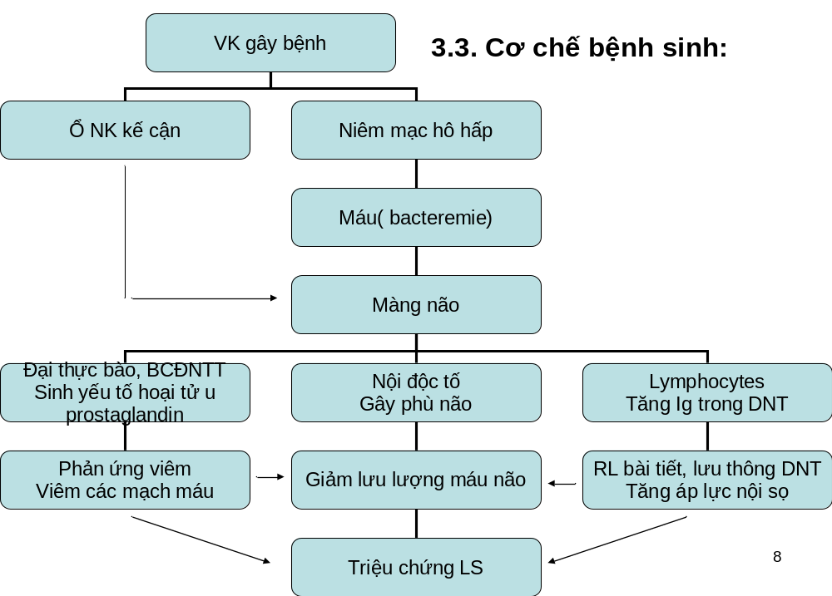

4. PHÂN LOẠI
4.1. Phân loại theo lứa tuổi:
-Viêm màng não nhiễm khuẩn ở trẻ ≤ 3 tháng:
Vi khuẩn thường gặp: Trực khuẩn đường ruột, Streptococcus group B, Klebsiella, Listeria…
Triệu chứng lâm sàng thường không điển hình.
Tiên lượng nặng, diễn biến nhanh, dễ tử vong
- Viêm màng não nhiễm khuẩn ở trẻ > 3 tháng đến 5 tuổi:
Thường do các vi khuẩn Hemophilus influenzae type B, Streptococcus pneumonia, Neisseria meningitidis gây nên
- Viêm màng não nhiễm khuẩn ở trẻ > 5 tuổi:
Vi khuẩn: Streptococcus pneumonia, Neisseria meningitidis.
4.2. Phân loại theo căn nguyên gây bệnh:
Viêm màng não do phế cầu, viêm màng não do Hemophilus influenzae type B ….
4.3. Phân loại theo cơ chế xâm nhập:
- Viêm màng não nhiễm khuẩn tiên phát.
- Viêm màng não nhiễm khuẩn thứ phát
- Viêm màng não nhiễm khuẩn tái phát nhiều đợt: do có các dị dạng màng não, chấn thương rạn nền sọ, ổ nhiễm khuẩn mạn tính ở tai mũi họng, tình trạng suy giảm miễn dịch…
5. TRIỆU CHỨNG LÂM SÀNG
Triệu chứng lâm sàng thay đổi tùy theo lứa tuổi và căn nguyên.
5.1. Viêm màng não nhiễm khuẩn ở trẻ lớn:
Triệu chứng lâm sàng điển hình giống như ở người lớn.
5.1.1. Giai đoạn khởi phát:
Diễn biến trong 1-2 ngày đầu. Có thể không rõ giai đoạn này.
Sốt, mệt mỏi, đau đầu.
Viêm hô hấp trên, rối loạn tiêu hóa (tiêu chảy/táo bón, nôn/buồn nôn…)
5.1.2. Giai đoạn toàn phát:
- Hội chứng nhiễm khuẩn cấp tính: Sốt cao, dấu hiệu nhiễm trùng nhiễm độc rõ, có thể shock nhiễm khuẩn, nhiễm khuẩn huyết.
- Hội chứng màng não:
Triệu chứng cơ năng:
Nhức đầu liên tục, sợ ánh sáng, tư thế cò súng, nằm quay mặt vào bóng tối
Nôn tự nhiên, nôn vọt, nhiều lần, không liên quan tới bữa ăn.
Táo bón hoặc tiêu chảy
3 biểu hiện này được gọi là “tam chứng màng não”
Triệu chứng thực thể: Trẻ có dấu hiệu: Cứng gáy, Kernig , Brudzinski , vạch màng não, tăng cảm giác đau.
- Triệu chứng thần kinh:
Co giật: toàn thân, có thể cục bộ.
Rối loạn tri giác:lơ mơ, li bì, có lúc hốt hoảng. Có thể hôn mê.
Liệt thần kinh khu trú
- Các triệu chứng riêng của VK gây bệnh: Nốt phỏng, ban xuất huyết hoại tử, mụn mủ, áp xe cơ, viêm hô hấp, viêm tai giữa…
- Triệu chứng khác: suy hô hấp, tuần hoàn, rối loạn nước-điện giải…

5.2. Viêm màng não nhiễm khuẩn ở trẻ nhũ nhi:
- Hội chứng nhiễm khuẩn cấp hoặc tối cấp
- Các triệu chứng cơ năng thường nặng: trẻ đột ngột bỏ bú, khóc thét, rên rỉ, nôn vọt, khó thở, bụng chướng, tiêu chảy, co giật, hôn mê…
- Triệu chứng thực thể không điển hình như ở trẻ lớn: trẻ có rối loạn tri giác, vô cảm, mắt nhìn xa xăm, nhìn ngược, li bì hoặc hôn mê, thóp phồng và căng, liệt thần kinh
Ít khi có dấu hiệu cổ cứng, có khi cổ mềm (dấu hiệu Netter)
5.3. Viêm màng não nhiễm khuẩn ở trẻ sơ sinh:
Thường gặp ở trẻ đẻ non, nhiễm khuẩn ối, ngạt khi đẻ
Hội chứng nhiễm khuẩn thường không rõ. Trẻ thường không sốt, có khi hạ thân nhiệt.
Hội chứng màng não có thể kín đáo, dễ bị bỏ qua: Bỏ bú, li bì, rên; thở không đều, cơn ngừng thở, tím tái; thóp phồng, căng, tiêu chảy, nôn trớ, co giật, liệt, giảm trương lực cơ.

6.TRIỆU CHỨNG CẬN LÂM SÀNG
6.1. Dịch não tủy:
-Là xét nghiệm giúp chẩn đoán xác định viêm màng não nhiễm khuẩn .
6.1.1. Chỉ định chọc dò tủy sống:
- Chọc dò tủy sống cho tất cả các trường hợp nghi ngờ viêm màng não nhiễm khuẩn .
-Cần tiến hành sớm, trước khi dùng kháng sinh.
-Phải đảm bảo tuyệt đối vô khuẩn và đúng kỹ thuật để tránh các tai biến
6.1.2. Chống chỉ định:
+Tăng áp lực nội sọ nặng đe dọa tụt thùy hạnh nhân tiểu não. Chống phù não ổn định thì có thể chọc dò tủy sống
+Tình trạng nhễm khuẩn vùng thắt lưng
+ Suy hô hấp nặng, trụy mạch, shock. Hồi sức ổn định rồi chọc dò tủy sống
6.1.3. Biến đổi DNT
- Áp lực tăng.
- Màu sắc:
Màu đục với các mức độ khác nhau.
Có thể trong khi chọc dò tủy sống sớm < 24 giờ hoặc đã điều trị kháng sinh trước đó.
Có thể vàng (kèm xuất huyết não màng não hoặc biến chứng vách hóa MN)
- Soi, cấy vi khuẩn : giúp chẩn đoán xác định viêm màng não nhiễm khuẩn và xác định căn nguyên.
- Có thành phần kháng nguyên của vi khuẩn, tìm được bằng các xét nghiệm: PCR, ELISA, Điện di MD đối lưu, Ngưng kết latex đặc hiệu)
- Tế bào: tăng rất cao (>1000/mm3). Chủ yếu BCĐNTT. Có thể có BCĐNTT thoái hóa mủ.
-Sinh hóa: Protein: tăng
Glucose: giảm nhiều
Cl- : bình thường hoặc giảm nhẹ
LDH, acid lactic, CRP tăng.
Phản ứng Pandy (+) mạnh

6.2. Xét nghiệm khác:
-Công thức máu: Số lượng bạch cầu tăng cao, BCĐNTT tăng, Hb giảm
-Tốc độ máu lắng: tăng cao, nhất là giờ đầu.
-Cấy máu: khi nghi có nhiễm trùng huyết
-Cấy dịch tỵ hầu.
- Điện giải đồ
-Chẩn đoán hình ảnh: CT Scan sọ não, siêu âm qua thóp.
-Đo nồng độ kháng sinh trong máu và dịch não tủy
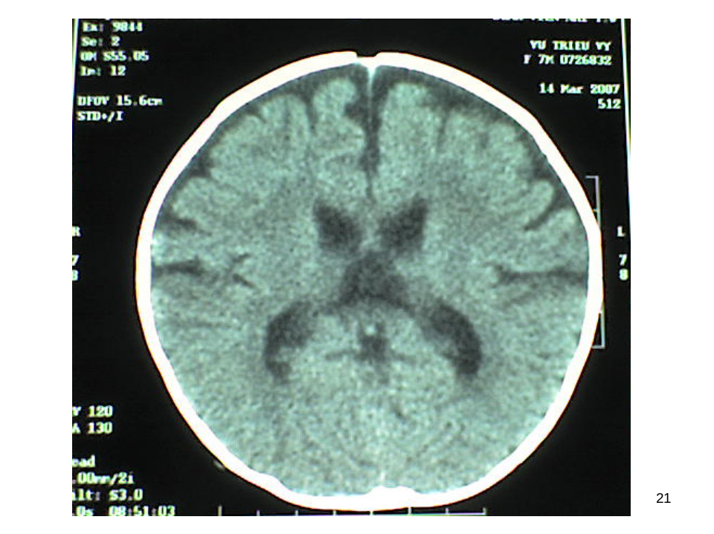

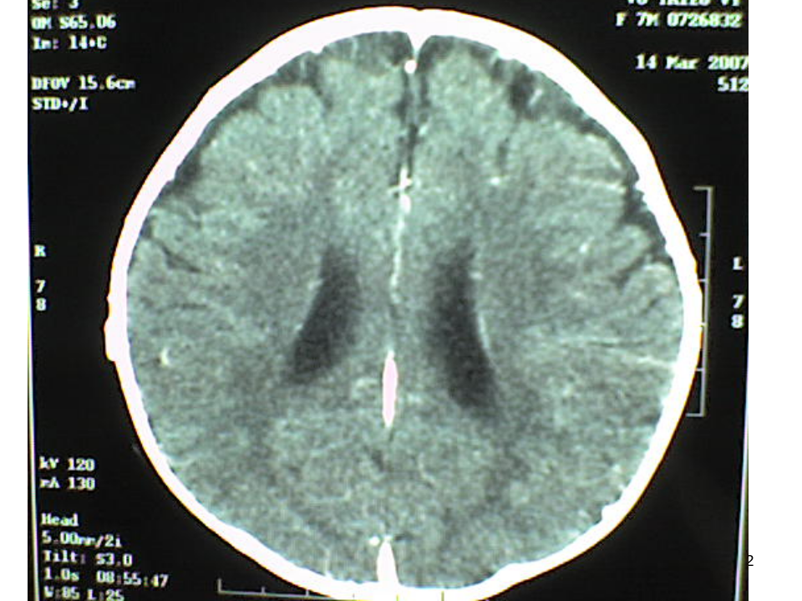

7. CHẨN ĐOÁN
7.1. Chẩn đoán xác định:
Phải dựa vào dịch não tủy:
-Dịch đục.
-Soi, cấy có vi khuẩn
-Tìm được các thành phần kháng nguyên của vi khuẩn.
Chẩn đoán xác định thường khó khăn, nhất là khi dịch não tủy trong, đã được điều trị bằng kháng sinh (thường được gọi là “viêm màng não mủ mất đầu”), phải phối hợp các dấu hiệu lâm sàng và các biến đổi sinh hóa, tế bào của dịch não tủy
7.2. Chẩn đoán phân biệt:
7.2.1. Trước khi có chọc dò tủy sống: cần phân biệt với các bệnh như:
- Xuất huyết não màng não
- Viêm màng não do virus, lao và các nguyên nhân khác.
- Sốt cao co giật.
- Viêm phế quản phổi nặng.
-Ngộ độc...
7.2.2. Khi có kết quả dịch não tủy : có thể phải phân biệt với
-Viêm màng não lao, viêm màng não do virus, viêm não
- Xuất huyết não màng não
-Viêm màng não nhiễm khuẩn có kết hợp xuất huyết não màng não, kết hợp lao màng não hoặc phối hợp 2 loại vi khuẩn

7.3. Chẩn đoán nguyên nhân:
-Soi, cấy có vi khuẩn.
-Khi soi, cấy (-) hoặc chưa có kết quả: dự đoán nguyên nhân dựa vào:
Tuổi
Dịch tễ: mùa, địa phương, vụ dịch…
Lâm sàng: cách khởi phát, đường vào của vi khuẩn (mụn mủ, viêm phế quản phổi…), ban, hạch, chấn thương…
Các biến đổi đặc biệt của dịch não tủy (màu sắc, tế bào…)

7.4. Chẩn đoán biến chứng:
7.4.1. Biến chứng sớm:
-Shock nhiễm khuẩn.
-Hôn mê sâu, rối loạn hô hấp, tuần hoàn
-Liệt (có thể di chứng vĩnh viễn)
-Tràn dịch dưới màng cứng, áp xe não.
-Tắc mạch não, viêm dính não thất…
7.4.2. Biến chứng muộn
- Điếc: 10-15%
- Não úng thủy: vòng đầu to, khớp sọ giãn
- Chậm phát triển vận động, trí tuệ, tăng trương lực cơ, rối loạn ngoại tháp
- Động kinh
8. ĐIỀU TRỊ
8.1. Liệu pháp kháng sinh:
8.1.1. Nguyên tắc sử dụng kháng sinh:
-Kháng sinh có khả năng thấm tốt vào màng não.
-Kháng sinh diệt khuẩn, nhạy cảm với căn nguyên gây bệnh.
-Nồng độ kháng sinh trong dịch não tủy phải đủ cao ( gấp 10 nồng độ diệt khuẩn tối thiểu)
-Kháng sinh ít gây độc với trẻ em.
-Dùng kháng sinh sớm, ngay khi có chẩn đoán. Trường hợp có tăng áp lực nội sọ nặng chưa thể chọc dò tủy sống, có thể điều trị kháng sinh ngay.
-Kháng sinh phải được dùng bằng đường tĩnh mạch
8.1.2. Một số phác đồ sử dụng KS hiện nay:
-Thời gian sử dụng kháng sinh: 10 – 14 ngày
-Liều và cách dùng:
Căn nguyên | Kháng sinh | Thời gian điều trị
Không rõ VK  < 1 tháng | 1.Ampicillin+Cefotaxime hoặc Ceftriaxon  2. Ampicillin+Gentamicin hoặc Amikacin
> 1 tháng | 1. Cefotaxime  2. Ceftriaxone
trẻ lớn  Người lớn | Cefotaxime/Ceftriaxone/Chloramphenicol+  Penicillin G/Ampicillin
Gr(-) | Cefotaxime/Ceftriaxone+  Gentamicin/Tobramicin/Amikacin
Meningococcus | Penicillin G
Hib | Cefotaxime/Ceftriaxone/Ampicillin+  Chloramphenicol
Streptococcus  (Pneumococcus) | Penicillin G/Ampicillin
Staphylococcus | Oxacillin/Nafcillin/Vancomycin
Listeria | Ampicillin/Penicillin G + Gentamicin
Gr(-) enterics | Cefotaxime/Ceftriaxone/Chloramphenicol+  Gentamicin/Tobramycin / amikacin
Pseudomonas | -Cefotaxime +  Gentamicin/ Tobramycin/amikacin  -Azlocillin/Piperacillin/Cabenicillin  -Ticarcillin
(acute bacterial meningitis- The Merck Manual- 16th edition- p 1470-1471 )

Không rõ VK | Kháng sinh
< 1 tháng | 1. Ampicillin+Cefotaxime hoặc Ceftriaxon  2. Ampicillin+Gentamicin hoặc Amikacin
> 1 tháng- 3th | 1. Cefotaxime  2. Ceftriaxone
trẻ >3 th  Người lớn | Ceftriaxone  Chloramphenicol + Ampicillin
Gr(-) | 1.Cefotaxime +Gentamicin/Tobramicin/Amikacin  2. Ceftriaxone +Gentamicin/Tobramicin/Amikacin | 3 tuần
Meningococcus | Penicillin G | 7 ngày
HIb | 1.Cefotaxime  2. Ceftriaxone | 7-10 ngày
S. pneumoniae  (Pneumococcus) | Penicillin G | 10-14 ngày
Staphylococcus | Oxacillin/Nafcillin/Vancomycin | 3-4 tuần
Listeria | Ampicillin/Penicillin G + Gentamicin | 2-3 tuần
Gr(-) enterics | Cefotaxime/Ceftriaxone/Chloramphenicol+  Gentamicin/Tobramycin / amikacin
Pseudomonas | -Cefotaxime + Gentamicin/ Tobramycin/amikacin  -Azlocillin/Piperacillin/Cabenicillin/Ticarcillin | 3 tuần

(nelson texbook)
2.3. Liều lượng thuốc:
Thuốc | 0–7 ngày tuổi | 8–28 ngày tuổi | Trẻ lớn
Amikacin | 15–20 mg/kg/ngày  chia mỗi 12h | 20–30 mg/kg/ngày  chia mỗi 8h | 20 mg/kg/ngày  chia mỗi 8h
Ampicillin | 200–300 mg/kg/ngày  chia mỗi 8h | 300 mg/kg/ngày  chia mỗi 4h hoặc 6h | 300 mg/kg/ngày  chia mỗi 4–6h
Cefotaxime | 100 mg/kg/ngày  chia mỗi 12h | 150–200 mg/kg/ngày  chia mỗi 8h hoặc 6h | 200–300 mg/kg/ngày  chia mỗi 8h hoặc 6h
Ceftriaxone | — | — | 100 mg/kg/ngày  chia mỗi 12h hoặc 24h
Ceftazidime | 150 mg/kg/ngày  chia mỗi 12h | 150 mg/kg/ngày  chia mỗi 8h | 150 mg/kg/ngày  chia mỗi 8h
Gentamicin | 5 mg/kg/ngày  chia mỗi 12h | 7.5 mg/kg/ngày  chia mỗi 8h | 7.5 mg/kg/ngày  chia mỗi 8h
Meropenem | — | — | 120 mg/kg/ngày  chia mỗi 8h
Nafcillin | 100–150 mg/kg/ngày  chia mỗi 8h hoặc 12h | 150–200 mg/kg/ngày  chia mỗi 8h hoặc 6h | 150–200 mg/kg/ngày  chia mỗi 4h hoặc 6h
Penicillin G | 250000–450000 UI/kg/ngày  chia mỗi 8h | 450000 UI/kg/ngày  chia mỗi 6h | 450000 UI/kg/ngày  chia mỗi 4h hoặc 6h
Rifampin | — | — | 20 mg/kg/ngày  chia mỗi 12h
Tobramycin | 5 mg/kg/ngày  chia mỗi 12h | 7.5 mg/kg/ngày  chia mỗi 8h | 7.5 mg/kg/ngày  chia mỗi 8h
Vancomycin | 30 mg/kg/ngày  chia mỗi 12h | 30–45 mg/kg/ngày  chia mỗi 8h | 60 mg/kg/ngày  chia mỗi 6h
8.2. Các biện pháp điều trị kèm theo:
-Theo dõi sát, chăm sóc toàn diện, đủ phương tiện cấp cứu.
-Hồi sức hô hấp, tuần hoàn theo mức độ
-Phòng, chống rối loạn nước, điện giải.
-Chống phù não.
-Hạ sốt, chống co giật.
-Đảm bảo dinh dưỡng ( ăn qua sond, nuôi dưỡng tĩnh mạch)
-Dexamethason (IV, 0,15mg/kg mỗi 6 giờ), dùng sớm, trước kháng sinh, kéo dài 3-4 ngày để phòng chống biến chứng, đặc biệt là điếc
-Điều trị biến chứng: chọc hút dịch dưới màng cứng, phẫu thuật…
8.3. Theo dõi tiến triển của bệnh:
- Theo dõi thân nhiệt, hô hấp, tuần hoàn, tri giác…
- Đo vòng đầu 1lần/1tuần
- Dịch não tủy: chọc dò tủy sống sau 24-48 giờ sau khi bắt đầu điều trị để đánh giá và điều chỉnh điều trị
-Tiêu chuẩn khỏi bệnh:
Hết sốt ít nhất 3 ngày trước khi ngừng kháng sinh.
Tỉnh táo hoàn toàn, ăn ngủ bình thường.
Dịch não tủy trở về bình thường.
Không có các biến chứng.

9.DIỄN BIẾN VÀ TIÊN LƯỢNG
9.1. Diễn biến:
- Diễn biến tốt: hết sốt sau 2-8 ngày
Triệu chứng thần kinh giảm dần và hết trong vòng 7-10 ngày
- Diễn biến xấu: sốt dai dẳng, triệu chứng thần kinh, hô hấp, tiêu hóa kéo dài, nặng dần và tử vong.
- Di chứng

9.2. Các yếu tố tiên lượng nặng:
-Tuổi nhỏ.
-Chẩn đoán và điều trị muộn.
-Số lượng vi khuẩn trong dịch não tủy cao: > 10⁷/ml
-Vi khuẩn H.I.B và phế cầu, vi khuẩn kháng thuốc.
-Hôn mê, co giật, phù não… kéo dài
-Shock nhiễm khuẩn, rối loạn tiêu hóa, hô hấp…

10. PHÒNG BỆNH
- Cách ly trẻ bị bệnh cho đến khi khỏi.
- Kháng sinh dự phòng cho những người tiếp xúc: VMN do não mô cầu, H.I. cho Rifampicin 10-20 mg/kg/ngày trong 4 ngày.
- Tiêm chủng:
- Vaccin phòng H.I B: 3mũi tiêm cách nhau 1 tháng (trẻ 2,3,4 tháng tuổi)
- Vaccin phòng não mô cầu týp A (lúc 6 tháng tuổi), týp C ( lúc 18 tháng tuổi)
- Vaccin phòng phế cầu: cho trẻ bị suy giảm miễn dịch, cắt lách, bệnh hồng cầu liềm đồng hợp tử.

TÀI LIỆU THAM KHẢO
- Bài giảng nhi khoa.
- Nelson’s Textbook of Pediatrics
- The Merck Manual

